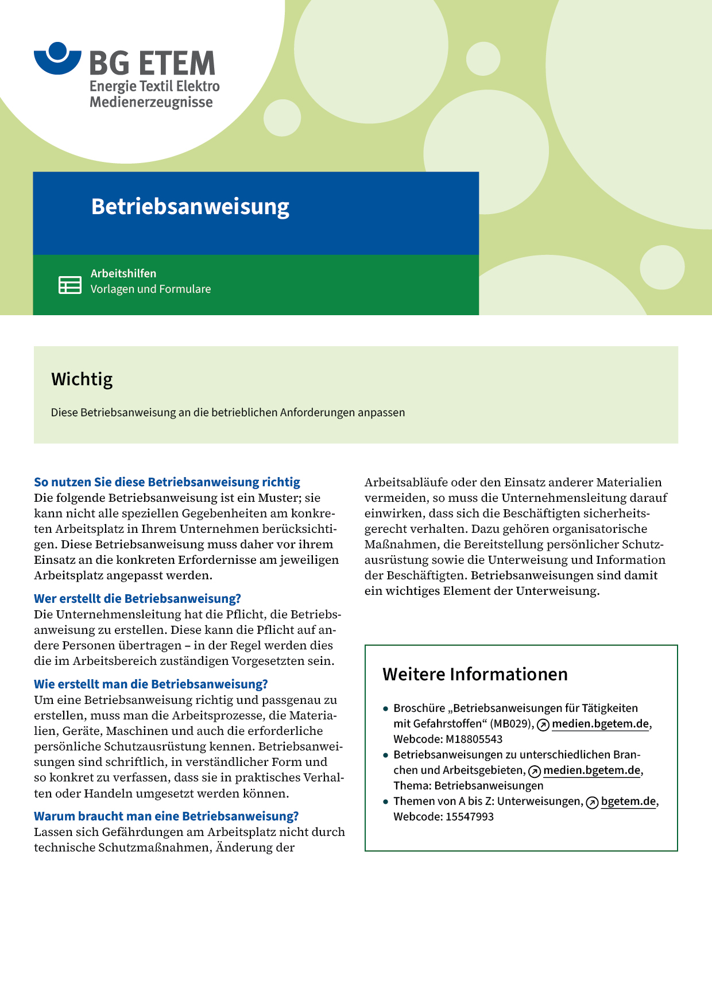

|  |  |  |  |  |
| --- | --- | --- | --- | --- |
| Firma:  Arbeitsbereich: Dentallabor  Verantwortlich:  Unterschrift | | Betriebsanweisung  GEM. § 14 GEFSTOFFV  Diese Muster-Betriebsanweisung muss vor Verwendung an die tatsächlichen  Betriebsverhältnisse angepasst werden.  Arbeitsplatz:  Tätigkeit: Arbeiten mit Exposition  gegenüber quarzhaltigen Stäuben | Stand:  B199 | |
| Gefahrstoffbezeichnung | | | | |
| Gesundheitsgefährdende mineralische (quarzhaltige) Stäube  beim Ein-, Ausbetten und Strahlen von Werkstücken | | | | |
| Gefahren für Mensch und Umwelt | | | | |
| GHS-pictogram-silhouette.svg  **Gefahr** | Langjähriges Arbeiten unter Staubeinwirkung kann Schädigungen der Atemwege und der Lunge zur Folge haben. Insbesondere sind hier die chronische Bronchitis (Entzündung der tieferen Atemwege) und das Lungenemphysem (Lungenüberblähung) zu nennen.  Quarzhaltige Anteile in den Stäuben können auch zu Veränderungen des Lungengewebes  führen. Bei sehr hohen Quarzstaubkonzentrationen kann es zu einer Staublungenerkrankung Silikose kommen, aus der in Einzelfällen Lungenkrebs entstehen kann. | | |  |
| Schutzmaßnahmen und Verhaltensregeln | | | | |
| O:\HV_RD_TOE\Töller\Sicherheitszeichen\Sicherheitszeichen von RBB erstellt\000_BMP_RGB_72dpi\m004_RGB.BMP  O:\HV_RD_TOE\Töller\Sicherheitszeichen\Sicherheitszeichen von RBB erstellt\000_BMP_RGB_72dpi\m017_RGB.BMP | Beim Einbetten:   * Verwendung staubarmer Einbettmassen * Verwendung von Portionsbeuteln * Nutzung eines Vakuumrührgerätes * Regelmäßige Reinigung des Arbeitsbereiches durch Feuchtreinigung oder Absaugen   Beim Ausbetten:   * Anfeuchten der Form vor dem Ausbetten * Kann eine Staubfreisetzung nicht vermieden werden: Absaugung benutzen! * Bestimmungsgemäßer Betrieb der Absaugeinrichtungen * Regelmäßige Reinigung des Arbeitsbereiches durch Feuchtreinigung oder Absaugen   Beim Strahlen:   * Bestimmungsgemäßer Betrieb der Strahleinrichtungen entsprechend den Herstellervorgaben * Bestimmungsgemäßer Betrieb der Absaugeinrichtungen * Regelmäßige Reinigung des Arbeitsbereiches durch Absaugen   Bei starker Staubentwicklung Atemschutz, mindestens partikelfiltrierende Halbmaske FFP2       tragen.  Beim Arbeiten geschlossenen Laborkittel tragen.  Am Arbeitsplatz nicht rauchen, essen oder trinken und hier keine Lebensmittel aufbewahren.  Wahrnehmen der arbeitsmedizinischen Vorsorge. | | | O:\HV_RD_TOE\Töller\Sicherheitszeichen\Sicherheitszeichen von RBB erstellt\000_BMP_RGB_72dpi\m009_RGB.BMP |
| Verhalten im Gefahrfall | | | | |
|  | Bei Defekt an der Absaugung oder Staubabwicklung aus unbekannter Ursache Arbeit unterbrechen, Vorgesetzten       informieren.  Wenn möglich, Mangel fachgerecht beheben oder Reparatur/Austausch durch       veranlassen.  Notruf | | | |
| Erste Hilfe | | | | |
|  | Augenkontakt: Nicht reiben, sofort mit viel Wasser ausspülen, ggf. Augenarzt aufsuchen.  Ersthelfer       Telefon: | | | |
| Sachgerechte Entsorgung | | | | |
|  | Verschüttete Einbettmassen vorsichtig aufnehmen, Staubaufwirbelungen vermeiden.  Gebrauchte Filter aus dem Entstauber und abgeschiedene Stäube vorsichtig entnehmen und entsorgen.  **Datum:**       **Unterschrift:** | | | |